

**ЧЕМПИОНАТ БЕЛАРУСИ**

**НА СПРИНТЕРСКИХ ДИСТАНЦИЯХ И В ЭСТАФЕТЕ**

**6 – 8 мая 2016 года**

**ПРИГЛАШЕНИЕ (БЮЛЛЕТЕНЬ №2)**

Министерство спорта и туризма Республики Беларусь, Белорусская федерация ориентирования, клуб спортивного ориентирования «Простор» приглашают принять участие в Чемпионате Беларуси на спринтерских дистанциях и в эстафете, который состоится в  
г. Витебске и Витебском районе с 6 по 8 мая 2016 года.

**ВРЕМЯ И МЕСТО ПРОВЕДЕНИЯ**

Соревнования проводятся 6 – 8 мая 2016 года в г. Витебске и Витебском районе.

**УЧАСТНИКИ**

Члены БФО в составах сборных команд областей, клубов, а также спортсмены, выступающие в личном зачете. Состав команды не ограничен. Возраст участников – до 2000 г.р. **(16-ти лет и старше)**. Спортсмены **1998 – 2000 г.р.** допускаются в составе команды при наличии квалификации не ниже 1 разряда.

Спортсмены, не являющиеся членами ОСО «БФО» (или членство которых приостановлено), участвуют в соревнованиях вне конкурса. На спринтерской дистанции данные спортсмены принимают участие в квалификационных соревнованиях и могут быть допущены в финальный этап соревнований только по решению Главной судейской коллегии.

Спортсмены, включенные в состав сборных команд областей (граждане Республики Беларусь), допускаются независимо от членства в ОСО «БФО».

В эстафетных соревнованиях **в конкурсе** принимают участие команды, состоящие из спортсменов, представляющих один клуб (сборную команду области либо г. Минска). Эстафетные команды, составленные из спортсменов, заявленных на **Чемпионат Беларуси на спринтерских дистанциях и в эстафете** за разные клубы (сборные команды области либо г. Минска), принимают участие в эстафете **вне конкурса.** В **эстафетных соревнованиях** женщины могут соревноваться в мужских группах.

Группы участников –спринт: М21Е, Ж21Е, эстафета (3 этапа): М21Е, Ж21Е, М21В, Ж21В.

**ПРОГРАММА СОРЕВНОВАНИЙ**

**6 мая 2016 г.**

Заезд участников соревнований.

**7 мая 2016 г.**

8.00 – 9.45 Работа мандатной комиссии в центре соревнований спринта.

10.15 Открытие соревнований.

11.00 Личные соревнования на спринтерских дистанциях. Квалификация.

15.30 Личные соревнования на спринтерских дистанциях. Финал Е.

16.10 Личные соревнования на спринтерских дистанциях. Финал А, В.

В финале Е стартуют 32 мужчины и 24 женщины по результатам квалификации.  
В финале А стартуют следующие 32 мужчины и 24 женщины по результатам квалификации.  
В финале В стартуют остальные спортсмены.

**8 мая 2016 г.**

10.00 Командные соревнования (эстафета 3 этапа по группам М21Е, М21В, Ж21Е, Ж21В).

14.00 Награждение победителей и призеров спринта и эстафеты, закрытие соревнований.

**КАРТЫ**

**7.05.2016 г. квалификация:** «Парк Победителей», масштаб 1:4000, сечение рельефа 2,5м, 2016 г. Автор: Иванова Галина.

**7.05.2016 г. финал:** «Амфитеатр», масштаб 1:4000, сечение рельефа 2,5м, 2016 г. Автор: Иванова Галина.

**8.05.2016 г. эстафета:** «Улановичи», масштаб 1:10000, сечение рельефа 2,5 м, 2016 г. Авторы: Иванова Галина, Токмакова Полина.

***Фрагменты карт***

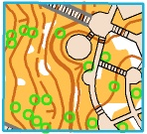 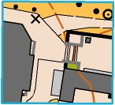 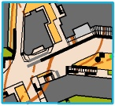 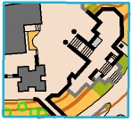 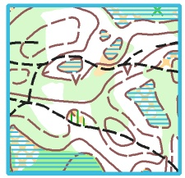 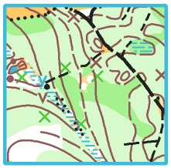

*спринт квалификация спринт финал эстафета*

**ОРГКОМИТЕТ**

Главный судья – Иванова Галина тел. (+37529) 719-79-07, (+37529) 630-36-40

Главный секретарь – Пискунович Елена тел. (+37529) 213-91-55

Зам. главного судьи по дистанциям – Токмакова Полина

Инспектор дистанций – Лапекин Максим

Контролер федерации – Давидович Дмитрий

**ЗАЯВКА**

Предварительная заявка принимается на специальных бланках **до 1 мая 2016 г. (23:59:59).** При заявке на эстафету необходимо указать группу, в которой участник **планирует выступать**. Технические заявки на эстафету принимаются до 18:00 7 мая (окончание соревнований на спринтерской дистанции).

**Адрес для заявок:** [elena-vi4@yandex.ru](mailto:elena-vi4@yandex.ru)

Именную заявку, заверенную врачом диспансера, команды сдают при прохождении мандатной комиссии.

**ОТМЕТКА**

Электронная отметка SPORTident. Организаторы могут предоставить чипы в аренду на время соревнований.

**ТРАНСПОРТ**

Участники используют личный или общественный транспорт. Спринт – в центре города. Эстафета – вблизи черты города (городским автобусом №12, автобусная остановка рядом с центром спринта, далее пешком 1,5 км)

Варианты и схемы подъезда к местам старта будут даны в технической информации к соревнованиям.

**РАЗМЕЩЕНИЕ**

* Т/б «Витьбичи» (ГУДО «ВОДДиМ») пр-т Фрунзе, 94 по предварительной заявке, количество мест ограничено. Стоимость проживания от 90 тыс.бел. руб. (0212) 55-32-27
* Гостиницы города Витебска [gostinitsy.by/vitebska](http://gostinitsy.by/vitebska)
* Хостел «Xostel X.O.-Vitebsk» [xostel.by](http://www.xostel.by). Стоимость проживания от 114 тыс. руб.
* Хостел «На Октябрьской» [hostel-vitebsk.by](http://www.hostel-vitebsk.by). Стоимость проживания от 114 тыс. руб.
* Полевой лагерь в р-не проведения эстафеты (размещение самостоятельное после окончания финала).

**ПОДВЕДЕНИЕ ИТОГОВ**

Общекомандный зачет подводится **только для сборных команд областей** по 3-м лучшим результатам у мужчин и женщин на спринтерской дистанции (финальные соревнования) и по одной лучшей команде среди мужчин и женщин в эстафете.

Общекомандные результаты подводятся по сумме очков, согласно таблице.

При равенстве очков преимущество отдается команде, имеющей большее число первых мест и т.д.

**ТАБЛИЦА ПОДСЧЕТА ОБЩЕКОМАНДНЫХ РЕЗУЛЬТАТОВ**

|  |  |  |  |  |  |  |  |  |  |  |  |  |
| --- | --- | --- | --- | --- | --- | --- | --- | --- | --- | --- | --- | --- |
| **Место** | **1** | **2** | **3** | **4** | **5** | **6** | **7** | **8** | **9** | **10** | **11** | **12…** |
| МЖ21Е (спринт) | 100 | 97 | 94 | 91 | 89 | 87 | 85 | 83 | 81 | 80 | 79 | 78**…** |
| МЖ21А (спринт) | 70 | 67 | 64 | 61 | 59 | 57 | 55 | 53 | 51 | 50 | 49 | 48**…** |
| МЖ21В (спринт) | 50 | 47 | 44 | 41 | 39 | 37 | 35 | 33 | 31 | 30 | 29 | 28**…** |
| МЖ21Е (эстафета) | 291 | 267 | 249 | 237 | 228 | 219 | 210 | 201 | 192 | 183 | 174 | 165**..** |
| МЖ21В (эстафета) | 141 | 117 | 99 | 87 | 78 | 69 | 60 | 51 | 42 | 33 | 24 | 15... |

При подведении итогов очки начисляются только спортсменам и эстафетным командам, участвующим в командном зачете.

**НАГРАЖДЕНИЕ**

Команда – победительница в командном первенстве награждается дипломом первой степени и кубком. Команды, занявшие второе и третье места, награждаются дипломами соответствующих степеней. Победители по группе Е награждаются дипломом первой степени, медалью с присвоением титула Чемпиона Беларуси и памятными призами, за второе и третье места – дипломами, медалями соответствующих степеней и памятными призами. Победители и призеры в личном зачете в группах А и В награждаются памятными грамотами.

**ПИТАНИЕ**

Самостоятельно.

Кафе и столовые Витебска: [vitebsk.biz/cafe/](http://vitebsk.biz/cafe/)

**РАСХОДЫ**

Расходы, связанные с организацией и проведением соревнований, несут организаторы соревнований. Расходы по участию команд в соревнованиях (проезд, питание, проживание, оплату целевого взноса) несут командирующие организации или участники соревнований.

Целевой взнос:

Спринт (квалификация+финал) – 150 000 руб. Эстафета – 80 000 руб.

Целевой взнос с чипом организаторов:

Спринт (квалификация+финал) – 160 000 руб. Эстафета – 90 000 руб.

Штраф за не приехавшего участника – 50 % целевого взноса.

Оплата взноса при прохождении мандатной комиссии.

Возможна оплата по безналичному расчету на расчетный счет ОСО «БФО»:   
ОСО «Белорусская федерация ориентирования»   
Адрес: 220005, г. Минск, пр-т Независимости, 49. УНП 100172873.   
Номер счета: 3015120413003. Банк: Отделение №1 ЗАО "БСБ Банк", г. Минск, код 175. Адрес банка: г. Минск, пл. Свободы, 4.   
Назначение платежа: Целевой взнос на организацию соревнований.

**СХЕМА ПРОЕЗДА**

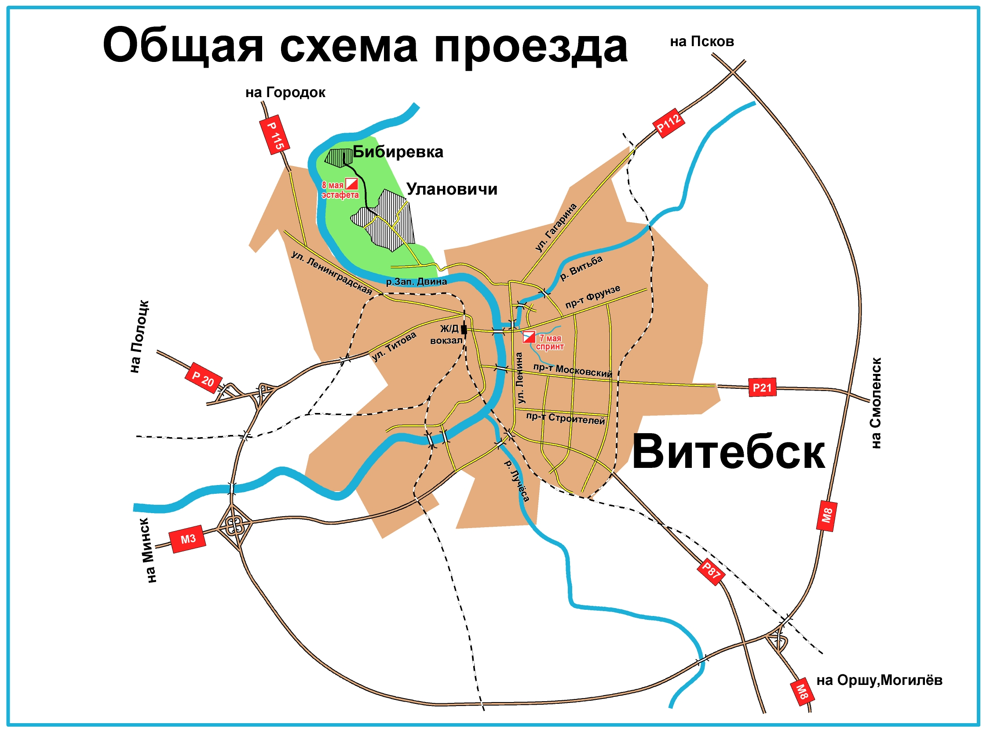

**ДАННОЕ ПРИГЛАШЕНИЕ ЯВЛЯЕТСЯ  
ОФИЦИАЛЬНЫМ ВЫЗОВОМ НА СОРЕВНОВАНИЯ**